

粤医会[2025] 51 号

关于召开2025年广东省医学会儿科学学术年会暨第三届粤港澳大湾区儿科学术研讨会的通知
（第一轮）
各有关单位：
为提高我省儿科各专业的诊治水平，交流各地儿科临床工作经验，我会定于2025年7月11-13日在广州市召开2025年广东省医学会儿科学学术年会暨第三届粤港澳大湾区儿科学术研讨会，现将会议有关事项通知如下：
一、时间：7月11-13日，11日12:00开始报到，12日全天会议，13日12:00会议结束后撤离。
二、地点：广州越秀国际会议中心（广州市越秀区流花路119号）。
三、收费标准：注册培训费（含资料费、授课费、会场使用费等）总计600元/人，在读研究生凭学生证培训费200元。住宿标准：中国大酒店：大床/550元/天/间，双床房650元/天/间，双床房325元/天/床位，会议统一安排食宿，食宿费用回单位报销。
四、征文信息：请于6月20日前登录会议微官网投稿，具体要求详见征文通知。
五、其它会议信息：会期将召开广东省医学会儿科学分会第十七届委员会全体委员扩大会议，会议内容另加通知，请各位委员、青委、各学组成员参加。委员有责任和义务组织好本地区人员参加会议。
六、报名方式：请于7月11日前登录大会唯一报名网站https://2025gdseknh.sciconf.cn 或扫描下方二维码进入会议微官网进行参会报名并预定房间，不接受来自其他渠道的注册报名。
七、联系人：1、广东省医学会学术管理与组织管理部 高晓一，电话：13570411896。2、广东省医学会儿科学分会秘书、广东省人民医院 郭予雄，电话：13423661583；广东省妇幼保健院 张旭18902268603；中山大学附属第一医院 裴瑜馨13751798071。3、网站注册/在线咨询/技术支持陈启迪，电话：15870091172。4、住房预定黄跃璇，电话：13829075499。
请扫描下方二维码关注本次会议微官网查看会议通知、日程等。

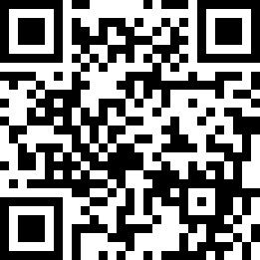

儿科学学术年会微官网

广东省医学会
2025年2月27日

主题词：学术交流 儿科学 会议 第一轮 通知
签 发：李国营 核稿：陈大富 拟稿：高晓一
发 送：各有关单位 共印：600份

